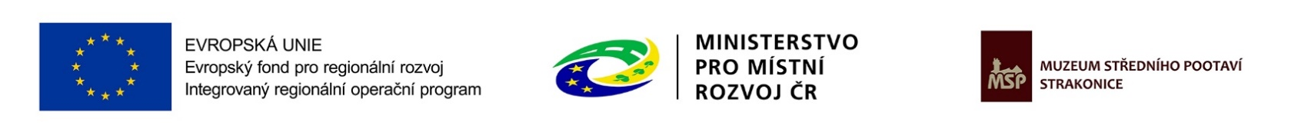
Název projektu:
OBNOVA VYBRANÝCH OBJEKTŮ V AREÁLU NÁRODNÍ KULTURNÍ PAMÁTKY HRAD STRAKONICE
Registrační číslo projektu CZ.06.3.33/0.0/0.0/16_059/0004547

OBCHODNÍ PODMÍNKY - NÁLEŽITOSTI SMLUVNÍHO VZTAHU

Kupující seznámil prodávajícího se skutečností, že financování předmětu díla bude součástí realizace projektu prostřednictvím Programového rámce Integrovaného regionálního operačního programu (IROP). Z titulu příjemce dotace je kupující povinen zavázat všechny prodávající v souladu s pravidly a metodickými pokyny IROP (dále jen „Podmínky“), mezi které patří především:
- povinnost archivační, prodávající je povinen řádně uchovávat veškerou dokumentaci související s realizací dodávky v rámci projektu včetně účetnictví do roku 2028.
- povinnost poskytnutí součinnosti kontrolním orgánům, prodávající je povinen po dobu deseti let od ukončení realizace projektu za účelem ověřování plnění povinností vyplývajících z Podmínek poskytovat požadované informace a dokumentaci zaměstnancům nebo zmocněncům pověřených orgánů a je povinen vytvořit výše uvedeným osobám podmínky k provedení kontroly vztahující se k realizaci projektu a poskytnout jim při provádění kontroly součinnost.
Pro dodržení publicity projektu bude na faktuře uvedeno registrační číslo projektu
- CZ.06.3.33/0.0/16_059/0004547, název projektu „Obnova vybraných objektů v areálu NKP Hrad Strakonice

Potvrzení ze strany prodávajícího (podpis):

Dne 20.09.2021

……………………………………………..……………..
Ing.Vladimír Sapara
(prodávající)

